1. Supakuota vaisto forma, apimanti
i) homogeninę, stabilią, kietą farmacinę kompoziciją, turinčią amlodipino besilato, bisoprololio fumarato, organinių arba neorganinių užpildų, dezintegrantų, tepalų, antiadhezinio agento ir pasirinktinai rišiklį, papildomai apimančią mažiau negu 0,5% junginio, kurio formulė:
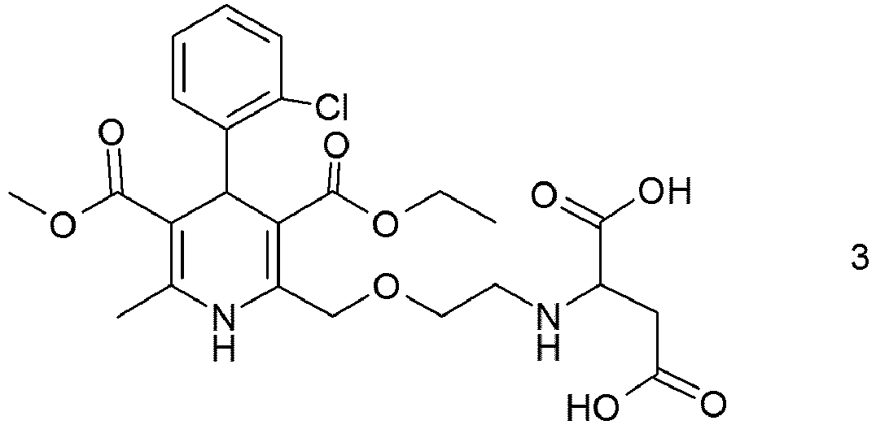
skaičiuojant nuo veikliųjų medžiagų masės,
ii) kur homogeninė kompozicija yra tabletės arba kapsulės pavidalu;
iii) tabletė arba kapsulė yra supakuota į drėgmei nepralaidžią pakuotę,
iv) kur drėgmei nepralaidi pakuotė yra parinkta iš grupės, apimančios šalto folijavimo būdu pagamintą aliuminio folijos lizdinę plokštelę, suformuotą iš kompozito folijos, padengtos dengiančia aliuminio folija, lizdinę plokštelę, paruoštą iš termiškai suformuotos, drėgmei nepralaidžios kompozito folijos, padengtos dengiančia aliuminio folija, ir stiklinį arba polipropileno indą su hermetišku polietileno arba polipropileno dangteliu.

2. Supakuota vaisto forma pagal 1 punktą, b e s i s k i r i a n t i tuo, kad homogeninėje kompozicijoje yra mažiau kaip 0,3% (3) formulės junginio.

3. Supakuota vaisto forma pagal 1 punktą, b e s i s k i r i a n t i tuo, kad homogeninėje kompozicijoje yra mažiau kaip 0,2% (3) formulės junginio.

4. Supakuota vaisto forma pagal bet kurį iš 1-3 punktų, b e s i s k i r i a n t i tuo, kad ji yra tabletė, supakuota į drėgmei nepralaidžią pakuotę, homogeninę kompoziciją apima 2%-20%, geriau 2%-10%, dar geriau 1-6% amlodipino besilato, 2%-20%, geriau 2%-10%, dar geriau 1%-6% bisoprololio fumarato, papildomai apima 60%-90%, geriau 70%-90%, dar geriau 80%-90% užpildo, 1%-10%, geriau 4%-6% dezintegranto, 0,5%-3%, geriau 1%-2% tepalo, 0,3%-2%, geriau 0,1%-5% rišiklio, pagal tabletės masę.

5. Supakuota vaisto forma pagal 4 punktą, b e s i s k i r i a n t i tuo, kad ji yra tabletė, supakuota į šalto folijavimo būdu pagamintą aliuminio folijos lizdinę plokštelę (taip vadinamą šaltą lizdinę plokštelę /CFF/) iš OPA/AL/PVC kompozito folijos, padengtą dengiančia aliuminio folija, arba į termiškai apdorotą, drėgmei nepralaidžią kompozito folijos lizdinę plokštelę, padengtą dengiančia aliuminio folija, arba į stiklinį arba polipropileno indą, turintį oro nepraleidžiantį dangtelį iš polietileno arba polipropileno, homogeninė kompozicija apima 1%-6% amlodipino besilato, 1%-6% bisoprololio fumarato, 80%-90% mikrokristalinės celiuliozės, 4%-6% natrio krakmolo glikolato, 1%-2% magnio stearato, 0,5%-1% koloidinio silicio dioksido, pagal tabletės masę.

6. Supakuota vaisto forma pagal bet kurį 1-5 punktą, b e s i s k i r i a n t i tuo, kad drėgmei nepralaidi pakuotė yra OPA/AL/PVC kompozito folija, padengta dengiančia aliuminio folija.

7. Supakuota vaisto forma pagal bet kurį iš 1-3 punktų, b e s i s k i r i a n t i tuo, kad ji yra kapsulė, supakuota į šalto folijavimo būdu pagamintą aliuminio folijos lizdinę plokštelę (taip vadinamą šaltą lizdinę plokštelę /CFF/) iš OPA/AL/PVC kompozito folijos, padengtą dengiančia aliuminio folija, arba į termiškai apdorotą, drėgmei nepralaidžią kompozito folijos lizdinę plokštelę, padengtą dengiančia aliuminio folija, arba į stiklinį arba polipropileno indą, turintį oro nepraleidžiantį dangtelį iš polietileno arba polipropileno, homogeninė kompozicija apima 10%-15% amlodipino besilato, 10%-15% bisoprololio fumarato, papildomai 55%-65% mikrokristalinės celiuliozės, 4%-6% natrio krakmolo glikolato, 1%-2% magnio stearato, 0,5-1% koloidinio silicio dioksido, pagal kapsulės užpildomosios medžiagos masę.

8. Stabilios, kietos, supakuotos vaisto formos, turinčios homogeninę kompoziciją, apimančią amlodipino bazę arba jos farmaciškai priimtiną druską ir bisoprololio fumaratą, gavimo būdas, b e s i s k i r i a n t i s tuo, kad amlodipino bazė arba jos farmaciniu požiūriu priimtina druska ir bisoprololio fumaratas, dezintegrantas, tepalas ir, jeigu būtina, kiti užpildai naudojami farmacijos pramonėje yra homogenizuojami, po to yra pridedama antiadhezinio agento, homogenizavimas yra tęsiamas, tada
a) homogenizuotas mišinys yra presuojamas į tabletes, naudojant tiesioginės kompresijos būdą arba
b) supilamas į kietas želatinos kapsulės žinomu būdu,
tada gautos tabletės arba kapsulės yra supakuojamos į drėgmei nepralaidžias apsaugines pakuotes žinomu būdu.

9. Stabilios, kietos, supakuotos vaisto formos tablečių pavidalu gavimo būdas pagal 8 punktą, b e s i s k i r i a n t i s tuo, kad homogeninėje kompozicijoje yra 2%-20%, geriau 2%-10%, dar geriau 1%-6% amlodipino bazės arba jos farmaciniu požiūriu priimtinos rūgšties adityvinės druskos, geriau amlodipino besilato, 2%-20%, geriau 2%-10%, dar geriau 1%-6% bisoprololio fumarato, papildomai 60%-90%, geriau 70%-90%, dar geriau 80%-90% užpildo, 1%-10%, geriau 4%-6% dezintegranto, 0,5%-3%, geriau 1%-2% tepalo, 0,3%-2%, geriau 1%-10%, geriau 0,5%-1% rišiklio, pagal tablečių masę.

10. Stabilios, kietos, supakuotos vaisto formos kapsulių pavidalu gavimo būdas pagal 8 punktą, b e s i s k i r i a n t i s tuo, kad homogeninėje kompozicijoje yra 5%-80%, geriau 5%-18%, dar geriau, 10-15% amlodipino bazės arba jos farmaciniu požiūriu priimtinos rūgšties adityvinės druskos, geriau amlodipino besilato, 5%-80%, geriau 5%-15%, dar geriau 10%-15% bisoprololio fumarato, papildomai 1%-10%, geriau 4%-6% dezintegranto, 0,5%-3%, geriau 1%-2% tepalo, 0,3%-2%, geriau 0,5%-1% antiadhezinio agento ir, jei reikia, 10%-90%, geriau 45%-75%, dar geriau 55%-65% užpildo, pagal kapsulės užpildomosios medžiagos masę.

